

**计算机组成原理第四次作业**

**第五部分 汇编语言**

北京航空航天大学

计算机学院

陈麒先

16061160

二○一七年十一月

**郑重声明**

**关于诚实守信公约：**

**以下题目标号前注明*号表示本题参考了互联网资料，题目标号为红色表示本题是与同学研究后的结论，其余未注明题目均为翻阅课件、课堂笔记和教材后独立思考的结果。特此声明。**

**16061160**

**陈麒先**

**原创性声明**

**作业中出现的公式、图片、代码段和图片的文字注释信息，均为作者原创。抄袭行为在任何情况下都被严格禁止(COPY is strictly prohibited under any circumstances)！转载或引用须征得作者本人同意，并注明出处！**

**16061160**

**陈麒先**

**目录**

第1题 2



第2题 2

第3题 2

第4题 3

第5题 5

第6题 6

第7题 7

**1. (a) 8’b0010_0011**

**(b) 0x15**

**(c) signed 8’b1101_1101**

**(d) 132**

**(e) Yes.**

**(f) 0xff88**

**(g) 00012350 00012344**

**将以寄存器**$a0**中的值为地址的内存中的数据，载入寄存器**$t0**中**

**$a0 ← $a0 + 4**

**$t1 ← $t0 + 1**

**若** $t1 **的值为**0**，则跳转到**loop**标签下的那条指令**

**2. 00082021**

**34020004**

**0000000c**

**2108ffff**

**1500fffb**

**32f0ffc0**

**01f02025**

**a2c40004**

**0017b902**

**3．代码运行结果（为方便表述，将内存规模缩小至5字）**

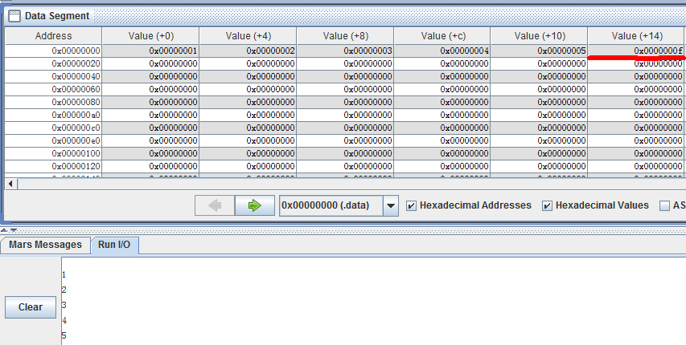

**代码片段：**

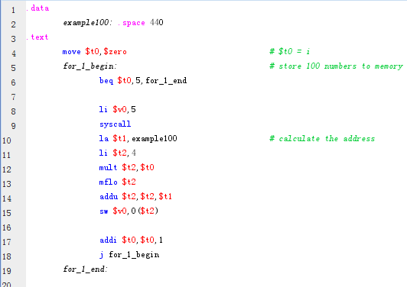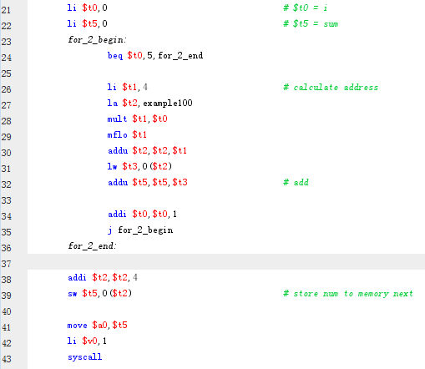

**4. 代码运行结果（为方便表述，将内存规模缩小至5字）**

**代码片段：**

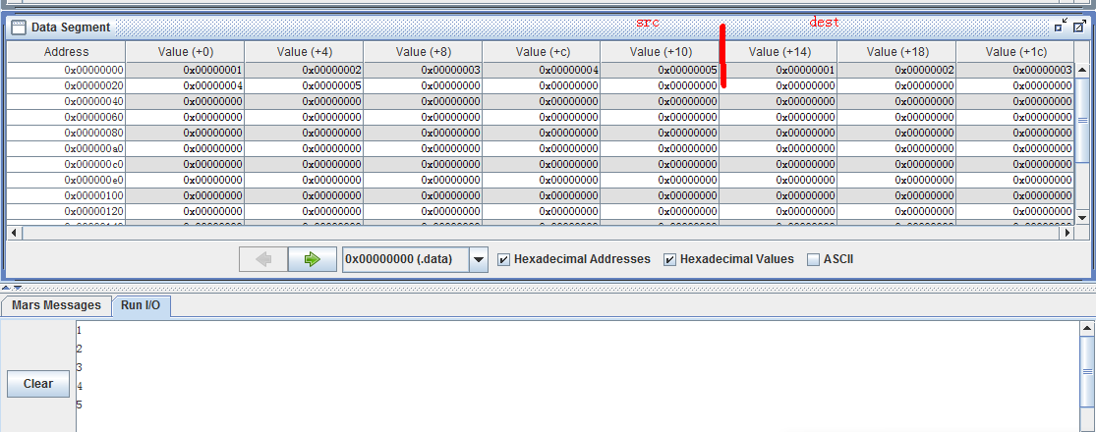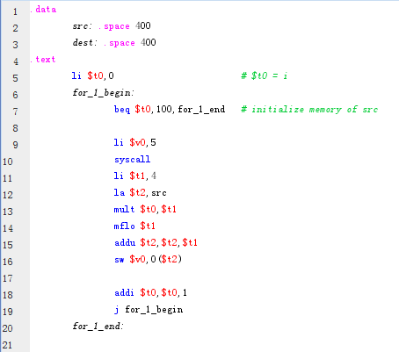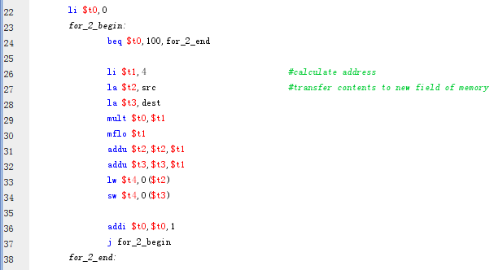

**5.代码运行结果：**

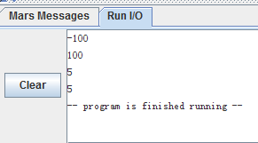

**代码片段：**

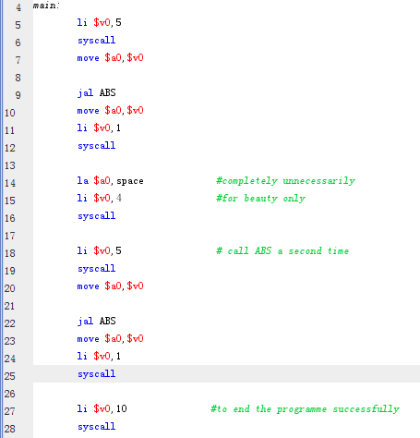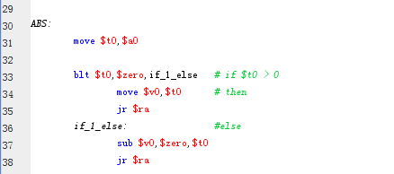

**6. 代码运行结果：（由于题目表述不完备，此处数组缺省为4000 Byte,测试N=30）**

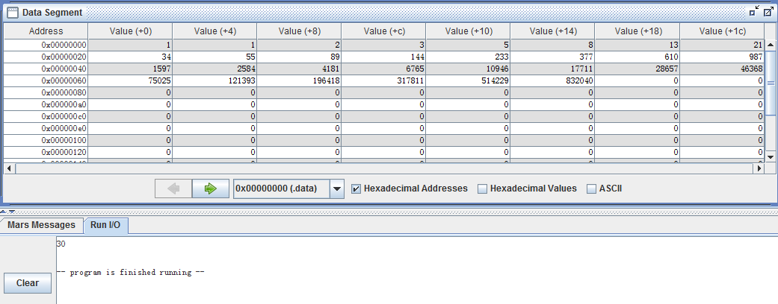

**代码片段：**

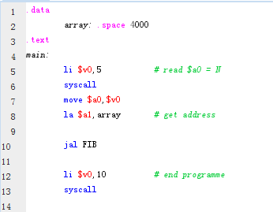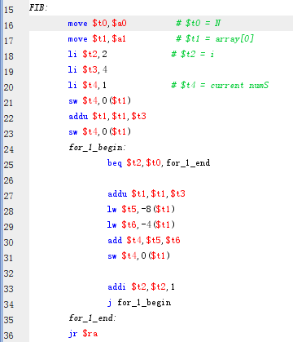

**7. 代码运行结果：**

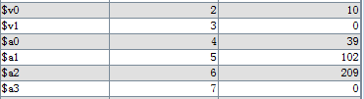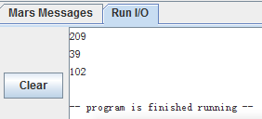

**代码片段：**

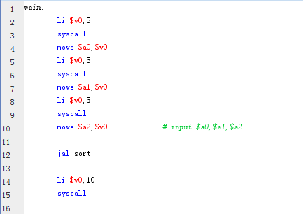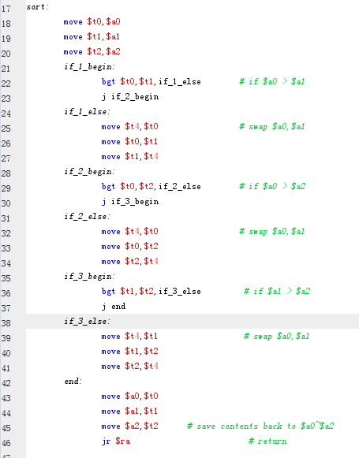

**\*后记：所有编程题源代码已打包至文件夹，请老师注意查收，谢谢！**